**Национальный исторический архив Беларуси. Фонд 136 опись 13 дело 1527.**

«Минская духовная консистория. Метрические книги разных церквей Минской губ. о бракосочетавшихся 1829 г» (копийный экземпляр)

Описание

Метрические записи о венчании: лл. 280-280об.

Осовская Покровская церковь Борисовского деканата Полоцкой епархии

(деревня Осово имения Дедиловичи (владельцы – Слизни) Борисовского повета.

Администратор униатской церкви:

ксёндз Tomasz Woyniewicz (Томаш Войневич).

Лист 280

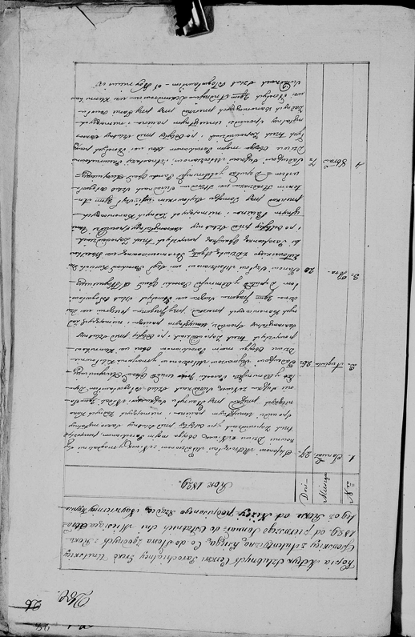

Лист 280. **Метрическая запись №1/1829-б (коп).** Недаль Сушко

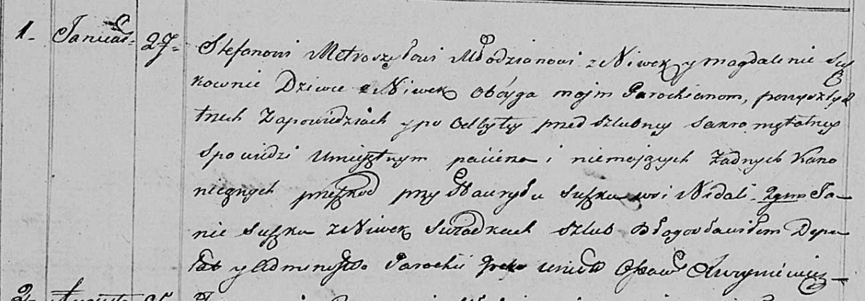

Осовская Покровская церковь. 27 января 1829 года. Метрическая запись о венчании.

Metroszyło Stefan – жених, молодой, парафии Осовской, с деревни Нивки.

Suszkowna Magdalena – невеста, девка, парафии Осовской, с деревни Нивки.

Suszko Hauryło – свидетель: Сушко Гаврила Демидов, деревня Недаль.

Suszko Jan – свидетель, с деревни Нивки.

Woyniewicz Tomasz – ксёндз.

Лист 280. **Метрическая запись №2/1829-б (коп).**

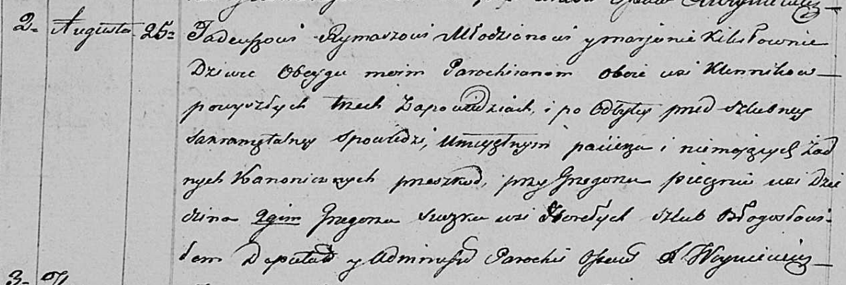

Осовская Покровская церковь. 25 августа 1829 года. Метрическая запись о венчании.

Rymasz Tadeusz – жених, молодой, парафии Осовской, с деревни Клинники.

Kikiłowna Marjana – невеста, девка, парафии Осовской, с деревни Клинники.

Pieczań Grzegorz – свидетель, с деревни Дедино.

Suszko Grzegorz – свидетель, с деревни Горелое.

Woyniewicz Tomasz – ксёндз.

Лист 280. **Метрическая запись №3/1829-б (коп).**

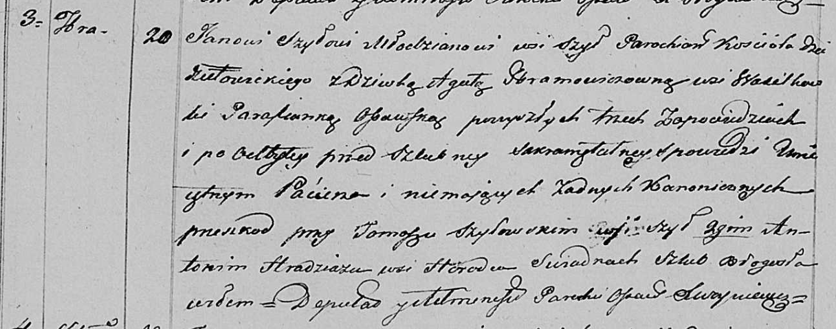

Осовская Покровская церковь. 20 сентября 1829 года. Метрическая запись о венчании.

Szyło Jan – жених, молодой, парафии костела Дедиловичского, с деревни Шилы.

Hramowiczowna Agata – невеста, девка, парафии Осовской, с деревни Васильковка.

Szyłowski Tomasz – свидетель, с деревни Шилы.

Hradziaz Antoni – свидетель, с деревни Город.

Woyniewicz Tomasz – ксёндз.

Лист 280. **Метрическая запись №4/1829-б (коп).**

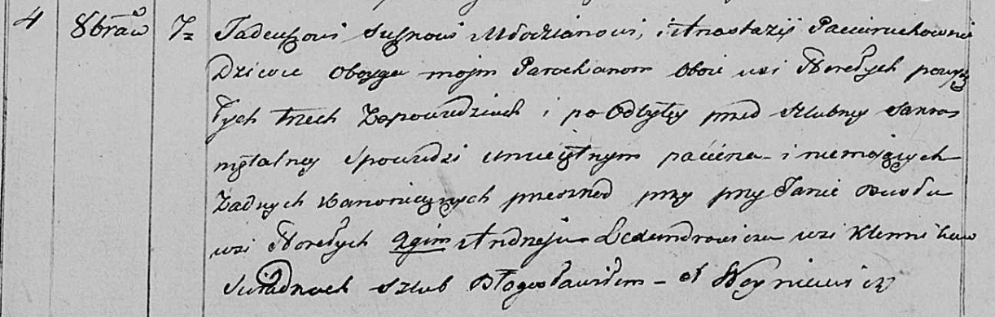

Осовская Покровская церковь. 7 октября 1829 года. Метрическая запись о венчании.

Suszko Tadeusz – жених, молодой, парафии Осовской, с деревни Горелое.

Paciaruchowna Anastazija – невеста, девка, парафии Осовской, с деревни Горелое.

Busło Jan – свидетель, с деревни Горелое.

Lexandrowicz Andrzey – свидетель, с деревни Клинники.

Woyniewicz Tomasz – ксёндз.

Лист 280об

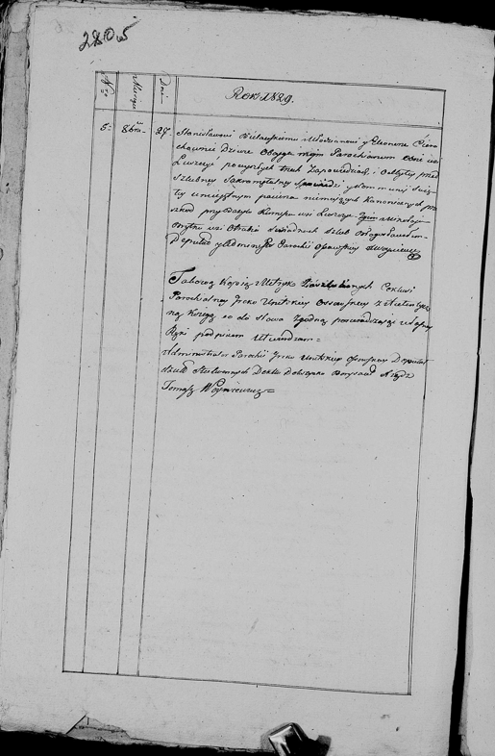

Лист 280об. **Метрическая запись №5/1829-б (коп).**

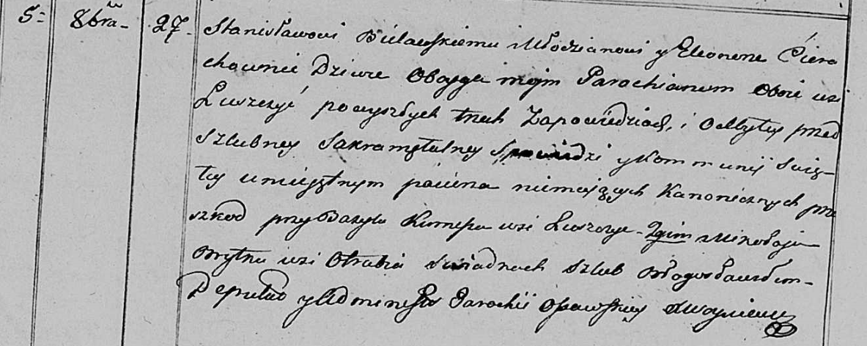

Осовская Покровская церковь. 27 октября 1829 года. Метрическая запись о венчании.

Bielawski Stanisław – жених, молодой, парафии Осовской, с деревни Лустичи.

Cierachowna Eleonora – невеста, девка, парафии Осовской, с деревни Лустичи.

Kurnesz Bazyl – свидетель, с деревни Лустичи.

Brytko Mikołay – свидетель, с деревни Отруб.

Woyniewicz Tomasz – ксёндз.